TRƯỜNG ĐẠI HỌC HẢI PHÒNG
KHOA CÔNG NGHỆ THÔNG TIN



BÁO CÁO BÀI TẬP LỚN
HỌC PHẦN: NGÔN NGỮ MÔ HÌNH HÓA UML

ĐỀ TÀI: Hệ thống quản lý quán cà phê / nhà hàng

HỌ VÀ TÊN NHÓM SINH VIÊN: CAO HỮU AN
ĐẶNG TRUNG KIÊN
NGUYỄN MẠNH HÙNG
PHẠM HỒNG ANH
HOÀNG NIÊN QUÝ
LỚP : CNTT6.K25
GIẢNG VIÊN HƯỚNG DẪN : TS. ĐÀO THỊ HƯỜNG

Mục Lục
Mục lục hình ảnh 2
CHƯƠNG 1: KHẢO SÁT HỆ THỐNG 3
1.1 Mô tả bài toán 3
1.2 Các yêu cầu của hệ thống 3
CHƯƠNG 2: PHÂN TÍCH THIẾT KẾ HỆ THỐNG 5
2.1 Xây dựng biểu đồ Use Case 5
2.2 Xây dựng biểu đồ lớp 10
2.3 Xây dựng biểu đồ tuần tự 16
2.4 Xây dựng biểu đồ hoạt động 18
2.5 Xây dựng biểu đồ trạng thái 22
CHƯƠNG 3: CÀI ĐẶT VÀ THỰC NGHIỆM 26
3.1. Môi trường cài đặt 26
3.2. Quá trình cài đặt hệ thống 26
3.3. Thực nghiệm hệ thống 26
3.4. Đánh giá kết quả 27
CHƯƠNG 4: KẾT LUẬN VÀ HƯỚNG PHÁT TRIỂN 28
4.1. Kết luận 28
4.2. Hướng phát triển 28
TÀI LIỆU THAM KHẢO 30
➢ PHỤ LỤC 30

Mục lục hình ảnh
Hình 2.1: Biểu đồ Use Case 9
Hình 2.2: Biểu đồ lớp về hệ thống quản lý quán cà phê / nhà hàng 16
Hình 2.3: Biểu đồ tuần tự gọi món 18
Hình 2.4: Biểu đồ hoạt động hệ thống quản lý quán cà phê / nhà hàng 20
Hình 2.5: Biểu đồ trạng thái đơn hàng 25

CHƯƠNG 1: KHẢO SÁT HỆ THỐNG

Mô tả bài toán
Trong bối cảnh thị trường F&B (Food and Beverage) ngày càng phát triển mạnh mẽ và cạnh tranh gay gắt, nhu cầu quản lý hoạt động kinh doanh tại các quán cà phê và nhà hàng một cách hiệu quả, chuyên nghiệp trở nên cấp thiết hơn bao giờ hết. Phương thức quản lý thủ công truyền thống bằng giấy tờ hoặc ghi chép tay bộc lộ nhiều hạn chế lớn như: dễ dẫn đến sai sót thông tin đơn hàng, tốn thời gian truyền tải yêu cầu giữa các bộ phận, và gây khó khăn trong việc kiểm soát doanh thu, thất thoát.
Hệ thống quản lý quán cà phê / nhà hàng được nghiên cứu và xây dựng nhằm tối ưu hóa toàn bộ quy trình vận hành nội bộ, bao gồm các khâu: gọi món (order), điều phối xử lý đơn hàng, phục vụ và thanh toán. Hệ thống cho phép nhân viên phục vụ ghi nhận yêu cầu của khách hàng một cách nhanh chóng qua thiết bị điện tử, đồng thời hỗ trợ bộ phận thu ngân thực hiện tính toán, lập hóa đơn chính xác, minh bạch và thuận tiện. Việc áp dụng công nghệ này giúp giảm thiểu tối đa sai sót trong khâu ghi nhận thông tin, đẩy nhanh tốc độ phục vụ và nâng cao trải nghiệm dịch vụ của khách hàng.
Mục tiêu của hệ thống
Hệ thống được xây dựng hướng tới các mục tiêu cốt lõi sau:
- Tự động hóa quy trình vận hành: Chuyển đổi số toàn bộ quy trình gọi món, chuyển đơn chế biến và thanh toán, giảm thiểu các công đoạn trung gian thủ công.
- Tối ưu hóa độ chính xác: Hạn chế tối đa tình trạng nhầm lẫn món, sai sót thông tin đơn hàng hoặc thất thoát tài chính trong quá trình phục vụ và tính tiền.
- Nâng cao hiệu suất làm việc: Tăng tốc độ tương tác và phối hợp giữa các bộ phận (Khách hàng - Phục vụ - Thu ngân - Nhà bếp), giúp tối ưu nhân sự và thời gian xử lý.
- Nâng cao chất lượng dịch vụ: Giảm thời gian chờ đợi của khách hàng, chuyên nghiệp hóa quy trình phục vụ nhằm mang lại trải nghiệm tốt nhất cho người dùng.

1.2 Các yêu cầu của hệ thống
1.2.1 Yêu cầu chức năng (Functional Requirements)
Hệ thống quản lý quán cà phê / nhà hàng bao gồm ba tác nhân (Actor) chính: Customer (Khách hàng), Waiter (Nhân viên phục vụ) và Cashier (Thu ngân). Các chức năng cụ thể được quy định như sau:
A. Chức năng chung (Hệ thống)
- Nhân viên (Waiter, Cashier) thực hiện đăng nhập vào hệ thống bằng tài khoản và mật khẩu được cấp.
- Hệ thống tự động nhận diện và phân quyền chức năng dựa trên vai trò (Role-based Access Control) sau khi đăng nhập thành công.
B. Đối với Customer (Khách hàng) Sau khi vào quán, khách hàng có các quyền hạn và khả năng tương tác:
- Xem danh mục thực đơn (Menu) món ăn và đồ uống hiện có của quán.
- Thực hiện chọn món và gọi món trực tiếp thông qua nhân viên phục vụ.
- Gửi yêu cầu gọi thêm món hoặc yêu cầu thanh toán sau khi sử dụng xong dịch vụ.
C. Đối với Waiter (Nhân viên phục vụ) Sau khi đăng nhập thành công, nhân viên phục vụ có thể thực hiện các tác vụ:
- Tiếp nhận yêu cầu gọi món hoặc gọi thêm món từ khách hàng.
- Tạo và nhập thông tin đơn hàng mới vào hệ thống.
- Thực hiện thêm, sửa hoặc xóa món ăn trong đơn hàng của khách trước khi gửi.
- Gửi thông tin đơn hàng xuống bộ phận bếp/bar để tiến hành chế biến.
- Theo dõi trạng thái của món ăn (Đang chế biến, Đã hoàn thành).
- Nhận món từ nhà bếp và thực hiện phục vụ món ăn đến đúng bàn của khách.
D. Đối với Cashier (Thu ngân) Sau khi đăng nhập thành công, nhân viên thu ngân có quyền hạn xử lý:
- Tiếp nhận yêu cầu thanh toán được gửi từ nhân viên phục vụ hoặc khách hàng.
- Truy xuất dữ liệu đơn hàng và kiểm tra thông tin các món ăn đã sử dụng.
- Hệ thống tự động tính tổng tiền (bao gồm thuế hoặc giảm giá nếu có).
- Xác nhận trạng thái đã thanh toán sau khi nhận đủ tiền từ khách.
- Thực hiện in hóa đơn chính thức để gửi lại cho khách hàng.
1.2.2 Yêu cầu phi chức năng (Non-Functional Requirements)
Hệ thống cần đáp ứng các tiêu chuẩn kỹ thuật và chất lượng vận hành sau:
A. Giao diện (Usability)
- Giao diện được thiết kế tối giản trực quan, dễ dàng thao tác đối với nhân viên mà không mất nhiều thời gian đào tạo.
- Bố cục màn hình rõ ràng, kích thước nút bấm phù hợp với các thiết bị di động cầm tay (máy tính bảng, điện thoại) của nhân viên phục vụ.
B. Hiệu năng (Performance)
- Tốc độ xử lý dữ liệu và phản hồi các thao tác chuyển đơn, lập hóa đơn tức thời (thời gian phản hồi dưới 2 giây).
- Đảm bảo hệ thống hoạt động ổn định và mượt mà ngay cả trong các khung giờ cao điểm khi có nhiều nhân viên cùng thao tác đồng thời.
C. Độ tin cậy và chính xác (Reliability & Accuracy)
- Đảm bảo tính toàn vẹn và chính xác tuyệt đối của dữ liệu đơn hàng, doanh thu và hóa đơn, không xảy ra hiện tượng mất mát dữ liệu khi mất kết nối mạng đột ngột.
- Hệ thống có cơ chế sao lưu dữ liệu tự động định kỳ.
D. Tính tương thích và phần cứng (Compatibility)
- Hệ thống có khả năng chạy đa nền tảng (Web-browser hoặc Ứng dụng di động trên nhiều hệ điều hành khác nhau).
- Tối ưu hóa mã nguồn để không yêu cầu thiết bị phần cứng có cấu hình quá cao, giúp tiết kiệm chi phí đầu tư thiết bị cho quán.
E. Khả năng mở rộng (Scalability)
- Kiến trúc phần mềm được thiết kế theo dạng mô-đun, dễ dàng nâng cấp, bảo trì hoặc tích hợp thêm các chức năng mới trong tương lai (ví dụ: thanh toán qua mã QR, quản lý kho nguyên liệu).

CHƯƠNG 2: PHÂN TÍCH THIẾT KẾ HỆ THỐNG

2.1 Xây dựng biểu đồ Use Case
2.1.1 Khái niệm biểu đồ Use Case
Biểu đồ Use Case là một loại biểu đồ trong UML dùng để mô tả các chức năng của hệ thống dưới góc nhìn của người sử dụng. Biểu đồ này giúp xác định các tác nhân (Actor) và các chức năng (Use Case) mà hệ thống cung cấp.
Biểu đồ Use Case giúp:
- Xác định phạm vi hệ thống
- Hiểu rõ yêu cầu chức năng
- Làm cơ sở cho việc thiết kế hệ thống
2.1.2 Xác định các tác nhân (Actor)
Trong hệ thống quản lý quán cà phê / nhà hàng, có các tác nhân chính sau:
- Customer (Khách hàng): Người sử dụng dịch vụ tại quán
- Waiter (Nhân viên phục vụ): Người ghi nhận và xử lý đơn hàng
- Cashier (Thu ngân): Người thực hiện thanh toán
2.1.3 Xác định các Use Case
Dựa trên yêu cầu của hệ thống quản lý quán cà phê/nhà hàng, các chức năng chính (Use Case) được xác định gồm:
- Đăng nhập
- Xem menu
- Gọi món
- Quản lý đơn hàng
- Gửi order xuống bếp
- Phục vụ món
- Thanh toán
- In hóa đơn
Các Use Case này hỗ trợ quá trình phục vụ khách hàng từ khi gọi món đến khi thanh toán và in hóa đơn.
2.1.4 Mô tả chi tiết một số Use Case
Use Case: Đăng nhập
- Actor: Waiter, Cashier
- Mô tả: Nhân viên đăng nhập vào hệ thống để sử dụng các chức năng được phân quyền.
- Tiền điều kiện: Nhân viên đã được cấp tài khoản hợp lệ.
Luồng chính:
- Người dùng nhập tên đăng nhập và mật khẩu.
- Hệ thống kiểm tra thông tin đăng nhập.
- Nếu thông tin hợp lệ, hệ thống cho phép truy cập vào hệ thống.
- Hệ thống hiển thị giao diện chức năng tương ứng với vai trò người dùng.
Luồng ngoại lệ:
- Tên đăng nhập hoặc mật khẩu không đúng.
- Tài khoản bị khóa hoặc ngừng hoạt động.
Hậu điều kiện:
- Người dùng đăng nhập thành công và có thể sử dụng các chức năng của hệ thống.
Use Case: Xem menu
- Actor: Customer
- Mô tả: Khách hàng xem danh sách các món ăn, đồ uống hiện có trong quán.
- Tiền điều kiện: Hệ thống đã có dữ liệu menu.
Luồng chính:
- Khách hàng yêu cầu xem menu.
- Hệ thống hiển thị danh sách món ăn và đồ uống.
- Khách hàng lựa chọn món muốn đặt.
Luồng ngoại lệ:
- Menu chưa được cập nhật.
- Hệ thống không tải được dữ liệu.
Hậu điều kiện:
- Khách hàng xem được thông tin các món ăn và đồ uống.
Use Case: Gọi món
- Actor: Customer, Waiter
- Mô tả: Khách hàng lựa chọn món ăn, nhân viên phục vụ nhập thông tin vào hệ thống để tạo đơn hàng.
- Tiền điều kiện: Khách hàng đã chọn món từ menu.
Luồng chính:
- Khách hàng lựa chọn món ăn hoặc đồ uống.
- Waiter tiếp nhận yêu cầu của khách.
- Waiter nhập thông tin món vào hệ thống.
- Hệ thống tạo đơn hàng mới.
- Thông tin đơn hàng được lưu vào cơ sở dữ liệu.
Luồng ngoại lệ:
- Món ăn hoặc đồ uống đã hết.
- Nhập sai số lượng hoặc thông tin món.
- Lỗi lưu dữ liệu.
Hậu điều kiện:
- Đơn hàng được tạo thành công và sẵn sàng xử lý.
Use Case: Quản lý đơn hàng
- Actor: Waiter
- Mô tả: Nhân viên phục vụ theo dõi và cập nhật thông tin đơn hàng của khách.
- Tiền điều kiện: Đã tồn tại đơn hàng trong hệ thống.
Luồng chính:
- Waiter mở danh sách đơn hàng.
- Chọn đơn hàng cần xử lý.
- Thực hiện thêm, sửa hoặc xóa món trong đơn.
- Hệ thống cập nhật thông tin đơn hàng.
- Lưu thay đổi vào cơ sở dữ liệu.
Luồng ngoại lệ:
- Không tìm thấy đơn hàng.
- Dữ liệu cập nhật không hợp lệ.
Hậu điều kiện:
- Thông tin đơn hàng được cập nhật chính xác.
Use Case: Gửi order xuống bếp
- Actor: Waiter
- Mô tả: Gửi thông tin đơn hàng đã xác nhận đến bộ phận bếp để chế biến.
- Tiền điều kiện: Đơn hàng đã được tạo và xác nhận.
Luồng chính:
- Waiter chọn đơn hàng cần gửi.
- Hệ thống chuyển thông tin đơn hàng đến bộ phận bếp.
- Bếp nhận được yêu cầu chế biến.
Luồng ngoại lệ:
- Lỗi kết nối hệ thống.
- Đơn hàng chưa hoàn chỉnh.
Hậu điều kiện:
- Bộ phận bếp nhận được order để chuẩn bị món.
Use Case: Phục vụ món
- Actor: Waiter
- Mô tả: Nhân viên phục vụ mang món ăn hoặc đồ uống đã hoàn thành đến khách hàng.
- Tiền điều kiện: Món ăn đã được bếp chế biến xong.
Luồng chính:
- Waiter nhận thông báo món đã hoàn thành.
- Kiểm tra món ăn theo đơn hàng.
- Mang món đến bàn khách.
- Xác nhận hoàn tất phục vụ.
Luồng ngoại lệ:
- Món bị thiếu hoặc sai.
- Khách yêu cầu thay đổi món.
Hậu điều kiện:
- Khách hàng nhận được món đã đặt.
Use Case: Thanh toán
- Actor: Cashier
- Mô tả: Thu ngân thực hiện thanh toán hóa đơn cho khách hàng.
- Tiền điều kiện: Đơn hàng đã hoàn tất phục vụ.
Luồng chính:
- Khách hàng yêu cầu thanh toán.
- Cashier mở thông tin đơn hàng.
- Hệ thống tính tổng số tiền cần thanh toán.
- Cashier xác nhận số tiền với khách.
- Khách thực hiện thanh toán.
- Hệ thống ghi nhận giao dịch thành công.
Luồng ngoại lệ:
- Thanh toán không thành công.
- Sai thông tin hóa đơn.
Hậu điều kiện:
- Hóa đơn được thanh toán thành công.
Use Case: In hóa đơn
- Actor: Cashier
- Mô tả: In hóa đơn sau khi khách hàng hoàn tất thanh toán.
- Tiền điều kiện: Giao dịch thanh toán đã thành công.
Luồng chính:
- Cashier chọn chức năng in hóa đơn.
- Hệ thống tạo hóa đơn từ dữ liệu đơn hàng.
- Hóa đơn được gửi tới máy in.
- Thu ngân giao hóa đơn cho khách hàng.
Luồng ngoại lệ:
- Máy in không hoạt động.
- Lỗi tạo hóa đơn.
Hậu điều kiện:
- Hóa đơn được in và giao cho khách hàng.
2.1.5 Biểu đồ Use Case
Biểu đồ Use Case tổng quan mô tả toàn bộ ranh giới hệ thống quản lý quán cà phê / nhà hàng thông qua việc xác định các tác nhân và các chức năng cốt lõi, bao gồm:
- Các tác nhân (Actors): Hệ thống phân tách rõ ràng vai trò của 3 nhóm tác nhân chính tham gia vào quy trình vận hành là Customer (Khách hàng), Waiter (Nhân viên phục vụ) và Cashier (Thu ngân).
- Các chức năng chính (Use Cases): Tập trung vào luồng nghiệp vụ chính từ lúc khách vào quán cho đến khi rời đi, bao gồm: Xem menu, Gọi món, Quản lý đơn hàng, Gửi order xuống bếp, Phục vụ món, Thanh toán, In hóa đơn và chức năng bảo mật Đăng nhập.
- Quan hệ phụ thuộc (<<include>>): Các chức năng được liên kết logic chặt chẽ với nhau theo chuỗi cung ứng dịch vụ. Hành động Gọi món bắt buộc bao hàm Quản lý đơn hàng; việc xử lý đơn hàng sẽ tự động Gửi order xuống bếp; và quá trình Thanh toán của thu ngân sẽ bắt buộc đi kèm hành động In hóa đơn để hoàn tất quy trình.
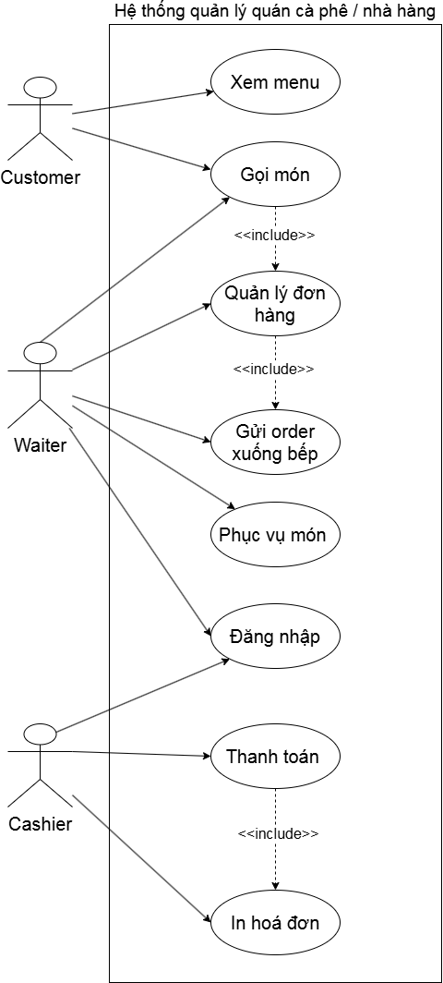

Hình 2.1: Biểu đồ Use Case

2.2 Xây dựng biểu đồ lớp
2.2.1 Khái niệm biểu đồ lớp
Biểu đồ lớp (Class Diagram) là một loại biểu đồ cấu trúc trong UML, dùng để mô tả cấu trúc tĩnh của hệ thống thông qua các lớp, thuộc tính, phương thức và các mối quan hệ giữa các lớp.
Biểu đồ lớp giúp biểu diễn cách các đối tượng trong hệ thống được tổ chức và liên kết với nhau, từ đó làm cơ sở cho việc thiết kế và triển khai hệ thống.
2.2.2 Mục đích sử dụng
Biểu đồ lớp được sử dụng nhằm:
- Mô tả cấu trúc tổng thể của hệ thống
- Xác định các lớp và vai trò của từng lớp
- Thể hiện mối quan hệ giữa các lớp
- Làm cơ sở cho việc lập trình và xây dựng cơ sở dữ liệu
2.2.3 Các thành phần chính
Biểu đồ lớp bao gồm các thành phần cơ bản sau:
- Class(Lớp):
Biểu diễn một đối tượng trong hệ thống, gồm tên lớp, thuộc tính và phương thức
- Attribute(Thuộc tính):
Thông tin đặc trưng của lớp
- Method(Phương thức):
Các hành vi mà lớp có thể thực hiện
- Relationship (Mối quan hệ):
  - Kế thừa (Inheritance)
  - Liên kết (Association)
  - Kết hợp (Aggregation)
  - Thành phần (Composition)

2.2.4 Xác định các lớp trong hệ thống
Dựa trên phân tích yêu cầu và biểu đồ lớp, hệ thống quản lý quán cà phê/nhà hàng gồm các lớp chính sau:
- NhanVien
- PhucVu
- ThuNgan
- QuanLy
- KhachHang
- DatBan
- Ban
- DonHang
- ChiTietDonHang
- ThanhToan
- MonAn
- LoaiMon
- NguyenLieu
2.2.5 Mô tả các lớp
Lớp NhanVien
- Thuộc tính:
  - maNhanVien
  - hoTen
  - chucVu
  - soDienThoai
  - ngayVaoLam
- Phương thức:
  - dangNhap()
  - capNhatThongTin()
Lớp PhucVu
- Kế thừa từ lớp NhanVien.
- Phương thức:
  - ghiOrder()
  - phucVuBan()
Lớp ThuNgan
- Kế thừa từ lớp NhanVien.
- Phương thức:
  - thanhToan()
  - inHoaDon()
Lớp QuanLy
- Kế thừa từ lớp NhanVien.
- Phương thức:
  - quanLyNhanVien()
  - thongKeDoanhThu()
  - quanLyThucDon()
Lớp KhachHang
- Thuộc tính:
  - maKH
  - hoTen
  - soDienThoai
  - email
  - diaChi
- Phương thức:
  - dangKy()
  - datBan()
  - xemLichSuDonHang()
Lớp DatBan
- Thuộc tính:
  - maDatBan
  - thoiGianDat
  - soLuongKhach
  - trangThai
- Phương thức:
  - xacNhanDatBan()
  - huyDatBan()
Lớp Ban
- Thuộc tính:
  - maBan
  - soBan
  - soChoNgoi
  - trangThai
- Phương thức:
  - capNhatTrangThai()
Lớp DonHang
- Thuộc tính:
  - maDonHang
  - thoiGianTao
  - trangThai
  - tongTien
- Phương thức:
  - themMon()
  - xoaMon()
  - tinhTongTien()
Lớp ChiTietDonHang
- Thuộc tính:
  - maChiTiet
  - soLuong
  - donGia
  - ghiChu
- Phương thức:
  - tinhThanhTien()
Lớp ThanhToan
- Thuộc tính:
  - maThanhToan
  - soTien
  - phuongThuc
  - thoiGianThanhToan
- Phương thức:
  - xuLyThanhToan()
  - inBienLai()
Lớp MonAn
- Thuộc tính:
  - maMon
  - tenMon
  - gia
  - hinhAnh
  - moTa
  - trangThai
- Phương thức:
  - capNhatGia()
Lớp LoaiMon
- Thuộc tính:
  - maLoai
  - tenLoai
- Phương thức:
  - suDung()
Lớp NguyenLieu
- Thuộc tính:
  - maNguyenLieu
  - tenNguyenLieu
  - soLuongTon
  - donVi
- Phương thức:
  - capNhatTonKho()
2.2.6 Mối quan hệ giữa các lớp
Các lớp trong hệ thống có các mối quan hệ như sau:
Kế thừa (Inheritance)
- PhucVu kế thừa từ NhanVien.
- ThuNgan kế thừa từ NhanVien.
- QuanLy kế thừa từ NhanVien.
Liên kết (Association)
- KhachHang – DatBan: một khách hàng có thể thực hiện nhiều lần đặt bàn (1–n).
- KhachHang – DonHang: một khách hàng có thể có nhiều đơn hàng (1–n).
- DatBan – Ban: một lần đặt bàn gắn với một bàn, một bàn có thể được đặt nhiều lần theo thời gian.
- NhanVien – DonHang: nhân viên phục vụ lập và quản lý đơn hàng.
- DonHang – ThanhToan: một đơn hàng tương ứng với một giao dịch thanh toán (1–1).
Thành phần (Composition)
- DonHang – ChiTietDonHang: một đơn hàng bao gồm nhiều chi tiết đơn hàng (1–n). Nếu đơn hàng bị xóa thì các chi tiết đơn hàng cũng bị xóa theo.
Liên kết
- ChiTietDonHang – MonAn: mỗi chi tiết đơn hàng tương ứng với một món ăn, một món ăn có thể xuất hiện trong nhiều chi tiết đơn hàng (n–1).
- MonAn – LoaiMon: mỗi món ăn thuộc một loại món, một loại món có thể chứa nhiều món ăn (1–n).
- LoaiMon – NguyenLieu: một loại món sử dụng nhiều nguyên liệu và một nguyên liệu có thể được sử dụng cho nhiều loại món.
2.2.7 Biểu đồ lớp
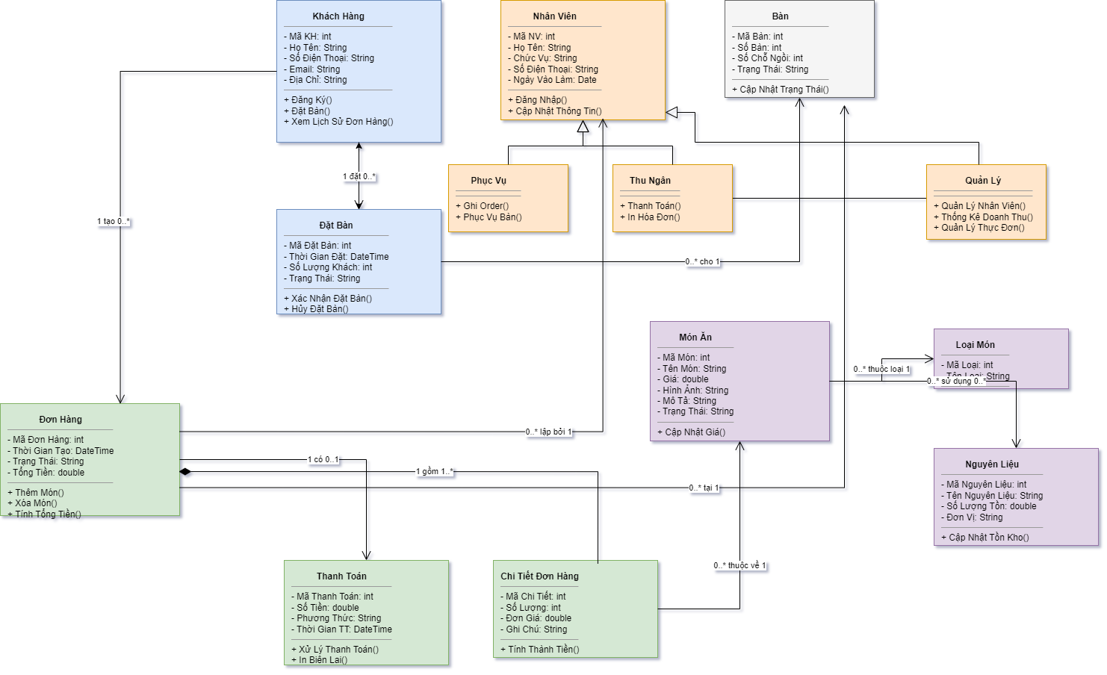

Hình 2.2: Biểu đồ lớp về hệ thống quản lý quán cà phê / nhà hàng

2.3 Xây dựng biểu đồ tuần tự
2.3.1 Khái niệm biểu đồ tuần tự
Biểu đồ tuần tự (Sequence Diagram) là một loại biểu đồ hành vi trong UML, dùng để mô tả sự tương tác giữa các đối tượng trong hệ thống theo trình tự thời gian.
Biểu đồ này thể hiện cách các đối tượng gửi và nhận thông điệp để thực hiện một chức năng cụ thể.
2.3.2 Mục đích sử dụng
Biểu đồ tuần tự được sử dụng nhằm:
- Mô tả luồng xử lý của một chức năng
- Thể hiện sự tương tác giữa các đối tượng
- Xác định thứ tự thực hiện các thao tác
- Hỗ trợ thiết kế logic hệ thống
2.3.3 Vai trò của biểu đồ tuần tự
Nếu biểu đồ hoạt động tập trung vào quy trình tổng quan, thì biểu đồ tuần tự đi sâu vào tương tác kỹ thuật bên trong hệ thống theo trình tự thời gian. Vai trò của nó bao gồm:
- Trực quan hóa sự tương tác theo thời gian: Chỉ rõ các đối tượng (Object) gửi và nhận những thông điệp (Message) nào cho nhau, và các thông điệp đó diễn ra theo thứ tự trước – sau như thế nào.
- Mô tả chi tiết kịch bản của Ca sử dụng (Use Case): Giúp hiện thực hóa logic của một chức năng cụ thể (ví dụ: chức năng "Thanh toán", chức năng "Đăng nhập") bằng cách chỉ ra sự tham gia của giao diện, lớp xử lý và cơ sở dữ liệu.
- Xác định trách nhiệm của các Lớp (Class): Nhìn vào biểu đồ, người thiết kế biết được lớp nào chịu trách nhiệm xử lý tác vụ nào, từ đó phát hiện ra các lớp bị quá tải hoặc các lớp dư thừa để tối ưu hóa lại mã nguồn.
- Làm tài liệu hướng dẫn lập trình chi tiết: Giúp lập trình viên biết chính xác mình cần phải gọi hàm/phương thức nào, truyền tham số gì và đối tượng nào sẽ trả về kết quả.
2.3.4 Các thành phần chính
Biểu đồ tuần tự gồm các thành phần:
- Actor (Tác nhân): Người hoặc hệ thống bên ngoài
- Object (Đối tượng): Các thành phần tham gia xử lý
- Lifeline: Đường sống của đối tượng theo thời gian
- Message: Thông điệp giữa các đối tượng
- Activation: Thời gian xử lý của đối tượng
2.3.5 Các bước xây dựng biểu đồ tuần tự
Để vẽ hoặc xây dựng một biểu đồ tuần tự chính xác, người phân tích/thiết kế thường thực hiện qua 4 bước sau:
Bước 1: Xác định ngữ cảnh và phạm vi
- Chọn một kịch bản hoặc một Ca sử dụng (Use Case) cụ thể cần mô tả (không nên vẽ tất cả hệ thống vào một biểu đồ tuần tự vì sẽ rất rối).
Bước 2: Xác định các tác nhân và đối tượng tham gia (Actors & Objects)
- Liệt kê các thành phần tham gia vào kịch bản, bao gồm:
  - Actor: Người dùng tương tác (ví dụ: Khách hàng, Thu ngân).
  - Boundary Object: Các màn hình giao diện (ví dụ: Màn hình gọi món, Màn hình thanh toán).
  - Control Object: Các lớp xử lý logic điều khiển.
  - Entity Object: Các thực thể lưu trữ dữ liệu (ví dụ: Hóa đơn, Món ăn).
- Sắp xếp các đối tượng này theo hàng ngang ở trên cùng của biểu đồ.
Bước 3: Xác định các thông điệp (Messages) và tuần tự thời gian
- Đi từ trên xuống dưới (trục thời gian), xác định xem tác nhân kích hoạt hành động gì lên giao diện.
- Tiếp tục vẽ các đường mũi tên thể hiện việc gọi hàm/phương thức giữa các đối tượng:
  - Mũi tên nét liền: Thông điệp gọi hàm (Synchronous Message).
  - Mũi tên nét đứt: Kết quả trả về (Return Message).
  - Mũi tên tự gọi (Self-Message): Đối tượng tự xử lý logic nội bộ.
Bước 4: Thêm các cấu trúc điều khiển bổ sung (Fragments)
- Sử dụng các khung điều khiển (Combined Fragments) để thể hiện các logic phức tạp nếu có:
  - Khung alt (Alternative): Biểu diễn cấu trúc rẽ nhánh điều kiện (giống như if-else).
  - Khung loop: Biểu diễn vòng lặp (giống như while, for).
  - Khung opt (Optional): Biểu diễn hành động có thể xảy ra hoặc không.
2.3.6 Biểu đồ tuần tự chức năng gọi món
Mô tả:
Biểu đồ dưới đây mô tả quá trình khách hàng gọi món tại quán. Nhân viên phục vụ sẽ nhập thông tin món vào hệ thống, hệ thống tạo và lưu đơn hàng.
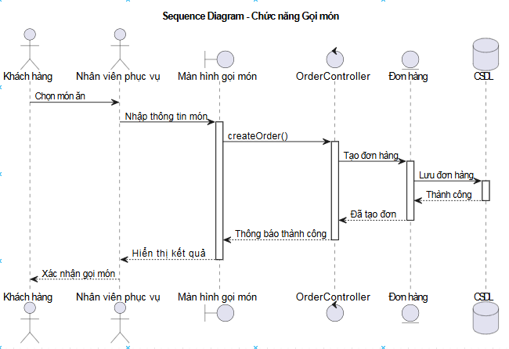

Hình 2.3: Biểu đồ tuần tự gọi món

2.4 Xây dựng biểu đồ hoạt động
2.4.1 Khái niệm biểu đồ hoạt động
Biểu đồ hoạt động (Activity Diagram) là một loại biểu đồ hành vi trong UML, dùng để mô tả các khía cạnh động của hệ thống thông qua việc biểu diễn luồng các hoạt động, các quyết định và các quá trình song song.
Biểu đồ hoạt động giúp mô hình hóa quy trình nghiệp vụ và luồng xử lý của hệ thống một cách trực quan.
2.4.2 Mục đích sử dụng
Biểu đồ hoạt động được sử dụng nhằm:
- Mô hình hóa quy trình làm việc (workflow) của hệ thống
- Biểu diễn logic xử lý, các điều kiện rẽ nhánh
- Thể hiện các hoạt động song song trong hệ thống
- Xác định trách nhiệm của từng tác nhân thông qua swimlane (nếu có)
2.4.3 Các thành phần chính
Theo lý thuyết UML, biểu đồ hoạt động bao gồm các thành phần sau:
- Initial Node: Điểm bắt đầu của quy trình
- Activity (Action): Các bước xử lý (hình chữ nhật bo góc)
- Decision Node: Điểm rẽ nhánh theo điều kiện
- Merge Node: Hợp các luồng lại
- Control Flow: Mũi tên thể hiện luồng xử lý
- Final Node: Điểm kết thúc của quy trình
- Fork/Join (nâng cao): Dùng để biểu diễn các hoạt động song song
2.4.4 Các bước xây dựng biểu đồ hoạt động
Việc xây dựng biểu đồ hoạt động cho hệ thống quản lý quán cà phê / nhà hàng được nhóm thực hiện tuần tự theo các bước quy chuẩn sau:
- Bước 1: Xác định phạm vi quy trình cần mô hình hóa
Xác định rõ ràng ranh giới của luồng nghiệp vụ. Ở đây, phạm vi được giới hạn từ thời điểm khách hàng bắt đầu tiếp cận menu, trải qua các giai đoạn xử lý đơn hàng nội bộ, cho đến khi hoàn tất giao dịch thanh toán và rời khỏi nhà hàng.
- Bước 2: Liệt kê các hoạt động và tác nhân tham gia
Sử dụng kỹ thuật phân làn (Swimlanes) để phân định trách nhiệm. Các tác nhân tham gia trực tiếp được xác định rõ ràng bao gồm: Customer (Khách hàng), Waiter (Phục vụ), và Cashier (Thu ngân). Đồng thời, liệt kê đầy đủ các hành động như: Chọn món, Ghi nhận đơn, Xử lý món ăn tại bếp, Giao món, và Lập hóa đơn.
- Bước 3: Sắp xếp các hoạt động theo trình tự logic
Thiết lập luồng đi của dữ liệu và nghiệp vụ theo trình tự thời gian thực tế bằng các mũi tên định hướng (Control Flow), đảm bảo các hoạt động diễn ra liên tục từ nút khởi đầu (Initial Node) đến nút kết thúc (Activity Final Node).
- Bước 4: Xác định các điểm rẽ nhánh và điều kiện
Sử dụng các nút quyết định hình thoi (Decision Node) kèm điều kiện ràng buộc trong dấu ngoặc vuông để biểu diễn các tình huống phát sinh trong thực tế như: Khách hàng có muốn gọi thêm món hay không, hoặc Đơn hàng có hợp lệ để tiến hành thanh toán hay không.
- Bước 5: Xác định các hoạt động song song (Nếu có)
Sử dụng các thanh đồng bộ (Fork và Join) để mô tả các hoạt động có thể diễn ra đồng thời nhằm tối ưu hóa thời gian vận hành, ví dụ: Trong lúc bếp đang chế biến món ăn thì hệ thống đồng thời cập nhật trạng thái đơn hàng trên màn hình quản lý.
- Bước 6: Kiểm tra và hoàn thiện biểu đồ
Rà soát toàn bộ luồng xử lý để đảm bảo không có hiện tượng "bế tắc" (deadlock), các mối liên kết giữa các làn phân vai trò đảm bảo tính logic tuyệt đối và đồng bộ hoàn toàn với Biểu đồ Use Case cũng như Biểu đồ tuần tự đã xây dựng trước đó.
2.4.5 Biểu đồ hoạt động hệ thống
Mô tả tổng quan:
Biểu đồ dưới đây mô tả quy trình hoạt động chính của hệ thống quản lý quán cà phê / nhà hàng, từ khi khách hàng vào quán đến khi hoàn tất thanh toán. Quy trình được phân tách rõ ràng thành các phân làn hành động tương tác phối hợp giữa 3 tác nhân chính: Khách hàng (Customer), Nhân viên phục vụ (Waiter) và Thu ngân (Cashier).

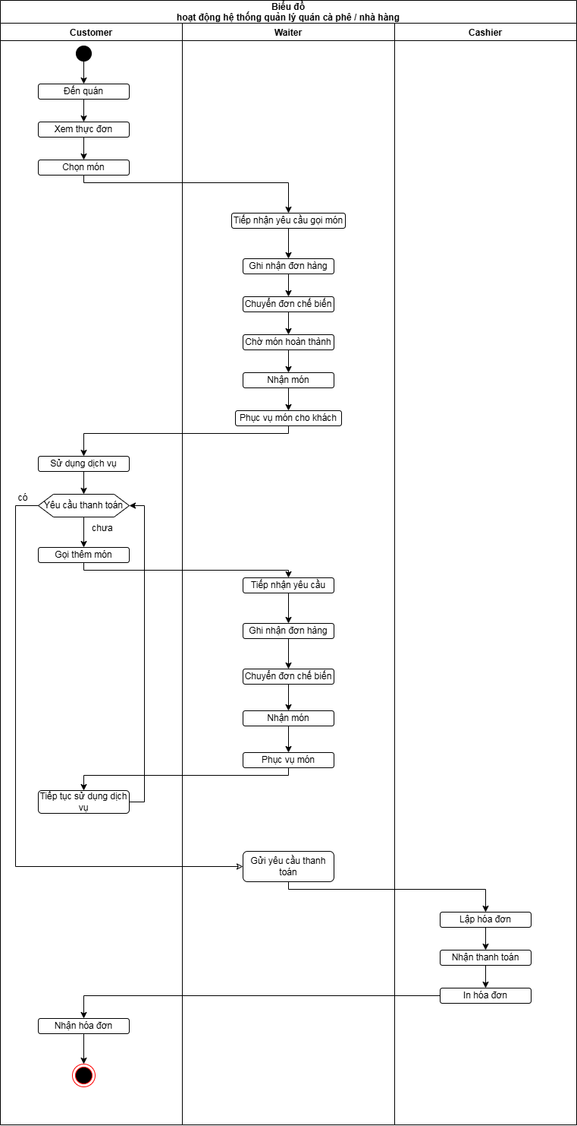

Hình 2.4: Biểu đồ hoạt động hệ thống quản lý quán cà phê / nhà hàng

2.4.6 Giải thích biểu đồ hoạt động
- Giai đoạn gọi món và phục vụ ban đầu
- Khách hàng bắt đầu bằng việc Đến quán.
- Khách hàng Xem thực đơn và thực hiện Chọn món.
- Phục vụ Tiếp nhận yêu cầu gọi món từ khách hàng, sau đó Ghi nhận đơn hàng.
- Phục vụ Chuyển đơn chế biến xuống bộ phận bếp/bar và Chờ món hoàn thành.
- Khi có món, phục vụ Nhận món và thực hiện Phục vụ món cho khách.
- Khách hàng chuyển sang trạng thái Sử dụng dịch vụ.
- Nhánh kiểm tra và gọi thêm món
- Sau khi sử dụng dịch vụ, hệ thống sẽ kiểm tra điều kiện "Yêu cầu thanh toán":
- Nếu CHƯA yêu cầu thanh toán: Khách hàng thực hiện Gọi thêm món. Phục vụ sẽ tiếp tục chu trình: Tiếp nhận yêu cầu -> Ghi nhận đơn hàng -> Chuyển đơn chế biến -> Nhận món -> Phục vụ món. Sau đó, khách hàng Tiếp tục sử dụng dịch vụ và quay lại bước kiểm tra yêu cầu thanh toán.
- Nếu CÓ yêu cầu thanh toán: Luồng xử lý chuyển sang cho Phục vụ để Gửi yêu cầu thanh toán đến thu ngân.
- Giai đoạn thanh toán và kết thúc
- Thu ngân nhận yêu cầu và tiến hành Lập hóa đơn.
- Thu ngân thực hiện Nhận thanh toán từ khách hàng, sau đó In hóa đơn.
- Khách hàng Nhận hóa đơn và quy trình chính thức kết thúc.
2.4.7 Vai trò của biểu đồ hoạt động trong hệ thống quản lý quán cà phê/ nhà hàng
- Trực quan hóa luồng nghiệp vụ thực tế: Giúp chuyển đổi toàn bộ quy trình vận hành phức tạp của một quán ăn/nhà hàng (từ khâu đón khách, chọn món, chế biến, phục vụ, gọi thêm cho đến tính tiền) thành một sơ đồ hình ảnh trực quan, dễ hiểu cho cả khách hàng và đội ngũ phát triển phần mềm.
- Định rõ trách nhiệm của từng bộ phận (Swimlanes): Thông qua 3 phân làn Customer, Waiter và Cashier, biểu đồ xác định chính xác vai trò nào chịu trách nhiệm thực hiện hành động nào. Điều này giúp các lập trình viên biết cách phân quyền chức năng cho từng nhóm tài khoản trên giao diện phần mềm.
- Xác định các điểm xử lý logic và rẽ nhánh: Minh họa rõ ràng điểm kiểm tra điều kiện "Yêu cầu thanh toán". Từ đó giúp hệ thống kiểm soát được luồng đi của dữ liệu: khi nào cho phép khách hàng gọi thêm món (vòng lặp) và khi nào cần chuyển thông tin sang cho thu ngân để khóa đơn và tính tiền.
- Làm căn cứ thiết kế cơ sở dữ liệu và các hàm xử lý: Nhìn vào các nút hành động (như Ghi nhận đơn hàng, Chuyển đơn chế biến, Lập hóa đơn,...), lập trình viên có thể xác định được các hàm/phương thức cần phải lập trình và các bảng dữ liệu (như Đơn hàng, Hóa đơn) cần thiết kế trong cơ sở dữ liệu.
- Hỗ trợ xây dựng kịch bản kiểm thử (Test Cases): Giúp đội ngũ kiểm thử phần mềm dựa vào sơ đồ để kiểm tra xem hệ thống có chạy đúng luồng tuần tự hay không, và đảm bảo tính chính xác khi người dùng thực hiện gọi thêm món nhiều lần trước khi thanh toán.

2.5 Xây dựng biểu đồ trạng thái
2.5.1 Khái niệm biểu đồ trạng thái
Biểu đồ trạng thái (State Machine Diagram / State Diagram) là một loại biểu đồ hành vi trong ngôn ngữ UML, được sử dụng để mô tả các trạng thái khác nhau của một đối tượng cụ thể và sự chuyển đổi giữa các trạng thái đó dưới tác động của các sự kiện theo thời gian.
Biểu đồ này giúp thể hiện trực quan toàn bộ vòng đời của đối tượng từ khi được khởi tạo cho đến khi kết thúc và hủy bỏ khỏi hệ thống.
2.5.2 Mục đích sử dụng
Biểu đồ trạng thái được sử dụng nhằm các mục đích sau:
- Mô tả chi tiết sự thay đổi trạng thái của một đối tượng cụ thể dưới tác động của các sự kiện.
- Theo dõi và kiểm soát toàn bộ vòng đời của đối tượng từ khi được khởi tạo cho đến khi kết thúc trong hệ thống.
- Xác định rõ ràng các điều kiện, ràng buộc logic để đối tượng được phép chuyển sang trạng thái tiếp theo.
- Hỗ trợ lập trình viên thiết kế logic xử lý mã nguồn (đặc biệt là quản lý biến trạng thái) một cách chính xác, hạn chế tối đa các lỗi xung đột dữ liệu.
2.5.3 Vai trò của biểu đồ trạng thái
Nếu biểu đồ hoạt động tập trung vào quy trình (Workflow), biểu đồ tuần tự tập trung vào sự tương tác giữa các đối tượng (Interaction), thì biểu đồ trạng thái lại tập trung vào vòng đời của một đối tượng duy nhất (Object Lifecycle).
Vai trò cốt lõi của loại biểu đồ này bao gồm:
- Mô tả các trạng thái trong vòng đời của đối tượng: Chỉ ra tất cả các trạng thái khả thi mà một đối tượng có thể trải qua từ khi được khởi tạo cho đến khi bị hủy bỏ.
- Xác định các tác nhân kích hoạt sự thay đổi (Events & Triggers): Biểu đồ làm rõ sự kiện hoặc điều kiện nào (như một hành động của người dùng, một khoảng thời gian hệ thống, hoặc một thông báo từ hệ thống khác) làm cho đối tượng chuyển từ trạng thái này sang trạng thái khác (State Transition).
- Kiểm soát logic nghiệp vụ và ràng buộc hệ thống: Giúp hệ thống chặn trước các hành vi sai lệch về mặt logic. Biểu đồ chỉ ra hành động nào là hợp lệ hoặc bất hợp lệ tại một thời điểm. (Ví dụ: Không thể thực hiện hành động "Giao hàng" khi Đơn hàng đang ở trạng thái "Chờ thanh toán" hoặc "Đã hủy").
- Hỗ trợ lập trình các thực thể phức tạp: Đối với các đối tượng có hành vi thay đổi liên tục dựa trên dữ liệu hiện tại (như tài khoản người dùng, tiến trình xử lý hồ sơ, trạng thái kết nối mạng), biểu đồ trạng thái giúp lập trình viên dễ dàng thiết kế mã nguồn theo mẫu thiết kế State Pattern hoặc quản lý các biến trạng thái một cách chặt chẽ.
- Phục vụ đắc lực cho việc kiểm thử (Testing): Đội ngũ kiểm thử (Tester) dựa vào biểu đồ trạng thái để xây dựng các kịch bản kiểm thử (Test Cases), đảm bảo mọi đường chuyển trạng thái đều hoạt động đúng thiết kế và không có "trạng thái chết" (trạng thái đi vào mà không có đường ra).
2.5.4 Các thành phần chính
Biểu đồ trạng thái bao gồm các thành phần chính sau:
- State (Trạng thái): Biểu diễn các tình trạng, điều kiện bền vững của đối tượng trong một khoảng thời gian.
- Transition (Chuyển trạng thái): Đường mũi tên biểu diễn sự chuyển đổi giữa các trạng thái với nhau.
- Event (Sự kiện): Tác nhân hoặc điều kiện kích hoạt gây ra sự chuyển trạng thái.
- Initial State (Trạng thái bắt đầu): Điểm khởi đầu vòng đời của đối tượng (biểu diễn bằng nút tròn đen).
- Final State (Trạng thái kết thúc): Điểm kết thúc vòng đời của đối tượng (biểu diễn bằng nút tròn có hồng tâm).
2.5.5 Các bước xây dựng biểu đồ trạng thái
Bước 1: Xác định đối tượng mô tả
- Đối tượng được chọn là Đơn hàng (Order), vì đây là thực thể có vòng đời biến đổi qua nhiều giai đoạn trong hệ thống quản lý nhà hàng.
Bước 2: Xác định các trạng thái của đối tượng Xác định 8 trạng thái cốt lõi của đơn hàng và biểu diễn bằng các hình chữ nhật bo góc:
- Created: Đơn hàng vừa được tạo.
- Confirmed: Đơn hàng đã được xác nhận.
- Preparing: Đơn hàng đang được chế biến.
- Ready: Món ăn đã sẵn sàng để phục vụ.
- Serving: Khách hàng đang sử dụng món ăn.
- Completed: Khách hàng đã dùng xong bữa.
- Paid: Đơn hàng đã thanh toán xong.
- Cancelled: Đơn hàng đã bị hủy.
Bước 3: Xác định điểm bắt đầu và kết thúc
- Điểm bắt đầu: Ký hiệu bằng nút tròn đen đặc ở trên cùng.
- Điểm kết thúc: Ký hiệu bằng nút tròn đen có vòng tròn bao quanh ở dưới cùng.
Bước 4: Thiết lập luồng chuyển dịch trạng thái chuẩn (Happy Path) Nối các mũi tên giữa các trạng thái kèm theo sự kiện kích hoạt theo đúng trình tự thời gian:
- Từ Điểm bắt đầu -> Sự kiện "Customer đặt món" -> Chuyển sang Created.
- Từ Created -> Sự kiện "Waiter xác nhận" -> Chuyển sang Confirmed.
- Từ Confirmed -> Sự kiện "Gửi bếp" -> Chuyển sang Preparing.
- Từ Preparing -> Sự kiện "Hoàn thành" -> Chuyển sang Ready.
- Từ Ready -> Sự kiện "Waiter phục vụ" -> Chuyển sang Serving.
- Từ Serving -> Sự kiện "Khách dùng xong" -> Chuyển sang Completed.
- Từ Completed -> Sự kiện "Cashier thanh toán" -> Chuyển sang Paid.
- Từ Paid -> Dẫn về Điểm kết thúc.
Bước 5: Thiết lập luồng ngoại lệ (Hủy đơn hàng) Xác định các thời điểm hệ thống cho phép hủy và vẽ đường nối về trạng thái Cancelled:
- Khi vừa đặt: Từ Created -> Sự kiện "Customer hủy" -> Chuyển sang Cancelled.
- Sau khi xác nhận: Từ Confirmed -> Sự kiện "Hủy đơn" -> Chuyển sang Cancelled.
- Khi đang chế biến: Từ Preparing -> Sự kiện "Hủy (nếu cho phép)" -> Chuyển sang Cancelled.
- Cuối cùng, nối đường từ Cancelled về Điểm kết thúc.
2.5.6 Biểu đồ trạng thái đơn hàng
Mô tả tổng quan:
Biểu đồ trạng thái dưới đây mô tả chi tiết toàn bộ vòng đời của một đối tượng đơn hàng trong hệ thống quản lý quán cà phê / nhà hàng. Vòng đời này bao gồm luồng vận hành chuẩn (từ khi khách hàng đặt món, nhân viên phục vụ, cho đến khi hoàn tất thanh toán) và các luồng xử lý ngoại lệ khi đơn hàng bị hủy bỏ ở các giai đoạn khác nhau bởi khách hàng hoặc hệ thống.
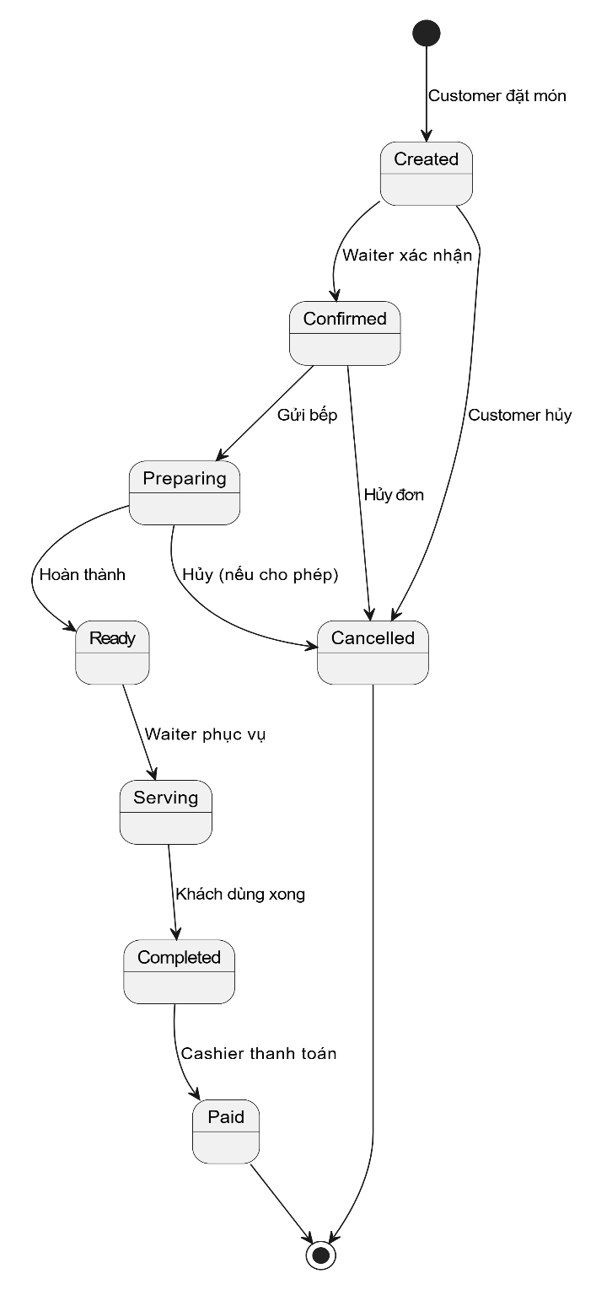

Hình 2.5: Biểu đồ trạng thái đơn hàng

CHƯƠNG 3: CÀI ĐẶT VÀ THỰC NGHIỆM

3.1. Môi trường cài đặt
Hệ thống quản lý nhà hàng được xây dựng và mô phỏng dựa trên các mô hình UML đã thiết kế ở chương trước. Do phạm vi đồ án tập trung vào phân tích và thiết kế hệ thống, việc cài đặt được thực hiện dưới dạng mô phỏng thay vì triển khai thành phần mềm hoàn chỉnh.
- Các công cụ sử dụng trong quá trình xây dựng hệ thống bao gồm:
- Công cụ thiết kế UML: PlantUML, Draw.io
- Công cụ soạn thảo tài liệu: Microsoft Word
- Nền tảng quản lý mã nguồn: GitHub
Môi trường thực hiện:
- Hệ điều hành: Windows
- Trình duyệt: Google Chrome
Việc sử dụng các công cụ trên giúp đảm bảo tính trực quan, dễ theo dõi và phù hợp với mục tiêu của bài toán.

3.2. Quá trình cài đặt hệ thống
Quá trình xây dựng hệ thống được thực hiện theo các bước sau:
- Bước 1: Phân tích yêu cầu hệ thống quản lý nhà hàng
- Bước 2: Xác định các tác nhân và chức năng chính
- Bước 3: Xây dựng biểu đồ Use Case mô tả các chức năng
- Bước 4: Thiết kế biểu đồ lớp để mô tả cấu trúc hệ thống
- Bước 5: Xây dựng biểu đồ tuần tự để mô tả luồng tương tác
- Bước 6: Xây dựng biểu đồ hoạt động mô tả quy trình xử lý
- Bước 7: Xây dựng biểu đồ trạng thái cho các đối tượng chính
Các bước trên đảm bảo hệ thống được thiết kế một cách đầy đủ, logic và nhất quán.

3.3. Thực nghiệm hệ thống
Do hệ thống được xây dựng dưới dạng mô hình UML, việc thực nghiệm được thực hiện thông qua mô phỏng các kịch bản hoạt động thực tế của nhà hàng.
Các kịch bản thử nghiệm bao gồm:
Kịch bản 1: Gọi món
- Khách hàng yêu cầu gọi món
- Nhân viên phục vụ nhập thông tin vào hệ thống
- Hệ thống gửi yêu cầu đến bộ phận bếp
Kịch bản 2: Xử lý đơn hàng
- Bếp nhận thông tin và chuẩn bị món
- Trạng thái đơn hàng được cập nhật
- Nhân viên phục vụ mang món cho khách
Kịch bản 3: Thanh toán
- Khách hàng yêu cầu thanh toán
- Hệ thống tạo hóa đơn
- Thanh toán được thực hiện và xác nhận
Kết quả cho thấy các luồng hoạt động được mô tả rõ ràng, không xảy ra mâu thuẫn giữa các biểu đồ.

3.4. Đánh giá kết quả
Sau quá trình thực nghiệm, hệ thống đạt được các kết quả sau:
- Các chức năng được mô hình hóa đầy đủ
- Luồng xử lý rõ ràng và logic
- Các biểu đồ UML có sự liên kết chặt chẽ với nhau
- Hệ thống dễ hiểu và dễ mở rộng
Tuy nhiên, do chưa triển khai thành phần mềm thực tế, hệ thống chưa thể đánh giá về hiệu năng và giao diện người dùng.

CHƯƠNG 4: KẾT LUẬN VÀ HƯỚNG PHÁT TRIỂN

4.1. Kết luận
Trong quá trình thực hiện đề tài “Hệ thống quản lý quán cà phê / nhà hàng”, nhóm đã tiến hành khảo sát bài toán thực tế, phân tích yêu cầu và xây dựng mô hình hệ thống dựa trên ngôn ngữ mô hình hóa UML.
Thông qua quá trình phân tích và thiết kế, nhóm đã xây dựng được các biểu đồ UML bao gồm:
- Biểu đồ Use Case.
- Biểu đồ lớp (Class Diagram).
- Biểu đồ tuần tự (Sequence Diagram).
- Biểu đồ hoạt động (Activity Diagram).
- Biểu đồ trạng thái (State Diagram).
Các biểu đồ trên giúp mô tả đầy đủ cấu trúc, chức năng và quy trình hoạt động của hệ thống. Trong đó, hệ thống tập trung vào các nghiệp vụ chính như:
- Quản lý thông tin khách hàng.
- Quản lý thực đơn.
- Tiếp nhận và xử lý đơn hàng.
- Theo dõi trạng thái chế biến món ăn.
- Hỗ trợ nhân viên phục vụ.
- Quản lý thanh toán và xuất hóa đơn.
Việc áp dụng UML giúp quá trình phân tích hệ thống trở nên rõ ràng hơn, xác định được vai trò của từng tác nhân cũng như cách các thành phần trong hệ thống tương tác với nhau.
Hệ thống quản lý quán cà phê / nhà hàng được xây dựng nhằm khắc phục những hạn chế của phương pháp quản lý truyền thống như ghi chép thủ công, khó kiểm soát đơn hàng, dễ xảy ra sai sót trong quá trình phục vụ và thanh toán.
Bên cạnh đó, mô hình hệ thống còn giúp hỗ trợ quá trình phát triển phần mềm sau này, tạo nền tảng để xây dựng cơ sở dữ liệu, thiết kế giao diện và triển khai các chức năng thực tế.
Tuy nhiên, do giới hạn về thời gian và phạm vi nghiên cứu, hệ thống hiện tại mới tập trung vào các chức năng quản lý cơ bản. Một số chức năng nâng cao vẫn chưa được triển khai và cần tiếp tục nghiên cứu, phát triển trong tương lai.

4.2. Hướng phát triển
Trong tương lai, hệ thống quản lý quán cà phê / nhà hàng có thể được mở rộng thêm nhiều chức năng nhằm nâng cao hiệu quả quản lý và đáp ứng nhu cầu thực tế.
Một số hướng phát triển của hệ thống:
Thứ nhất, phát triển chức năng quản lý kho nguyên liệu
Hệ thống có thể bổ sung chức năng quản lý nguyên liệu nhằm:
- Theo dõi số lượng nguyên liệu tồn kho.
- Quản lý quá trình nhập và xuất nguyên liệu.
- Cảnh báo khi nguyên liệu sắp hết.
- Hỗ trợ kiểm soát chi phí vận hành.
Điều này giúp nhà quản lý quản lý nguồn nguyên liệu hiệu quả hơn và hạn chế tình trạng thiếu nguyên liệu trong quá trình phục vụ.
Thứ hai, tích hợp các phương thức thanh toán điện tử
Hệ thống có thể được nâng cấp để hỗ trợ:
- Thanh toán bằng mã QR.
- Thanh toán qua ví điện tử.
- Thanh toán bằng thẻ ngân hàng.
Việc tích hợp thanh toán điện tử giúp giảm thời gian xử lý giao dịch và mang lại sự thuận tiện cho khách hàng.
Thứ ba, xây dựng ứng dụng đặt món trực tuyến
Có thể phát triển thêm ứng dụng hoặc website giúp khách hàng:
- Xem thực đơn trực tuyến.
- Đặt món trước.
- Theo dõi trạng thái đơn hàng.
- Nhận thông báo khi món ăn hoàn thành.
Chức năng này giúp mở rộng phạm vi phục vụ và nâng cao trải nghiệm khách hàng.
Thứ tư, bổ sung chức năng báo cáo và thống kê
Hệ thống có thể phát triển thêm các chức năng:
- Thống kê doanh thu theo ngày, tháng, năm.
- Báo cáo số lượng món bán ra.
- Phân tích món ăn được yêu thích.
- Theo dõi hiệu quả kinh doanh.
Các báo cáo này giúp người quản lý có cơ sở đưa ra các quyết định phù hợp.
Thứ năm, nâng cao bảo mật và quản lý người dùng
Trong tương lai, hệ thống có thể bổ sung:
- Phân quyền chi tiết cho từng tài khoản.
- Sao lưu dữ liệu tự động.
- Mã hóa thông tin quan trọng.
- Lưu lịch sử thao tác của người dùng.
Những cải tiến này giúp hệ thống hoạt động ổn định, an toàn và có khả năng mở rộng trong thực tế.

TÀI LIỆU THAM KHẢO
[1]. Trương Ninh Thuận, Đặng Đức Hạnh (2020), Phân tích và thiết kế hệ thống hướng đối tượng, NXB Đại học Quốc gia Hà Nội.
[2]. Nguyễn Văn Ba (2017), Phân tích và thiết kế hệ thống thông tin, NXB Đại học Quốc gia TP. Hồ Chí Minh.
[3]. Martin Fowler (2004), UML Distilled: A Brief Guide to the Standard Object Modeling Language, Addison-Wesley.
[4]. Đặng Văn Đức (2002), Phân tích thiết kế hướng đối tượng bằng UML, Nhà xuất bản Giáo dục.
[5]. UML Org, Official Unified Modeling Language Resource Page, URL: https://www.uml.org/
[6]. GeeksforGeeks, Unified Modeling Language (UML) Architecture, URL: https://www.geeksforgeeks.org/unified-modeling-language-uml-architecture/
[7]. Booch, G., Rumbaugh, J., & Jacobson, I. (2005), The Unified Modeling Language User Guide (2nd Edition), Addison-Wesley Professional.

- PHỤ LỤC
Toàn bộ tài liệu có ở đây:
GitHub Repository:
https://github.com/trungkienpk11-dotcom/restaurant-management-system

